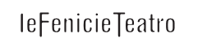

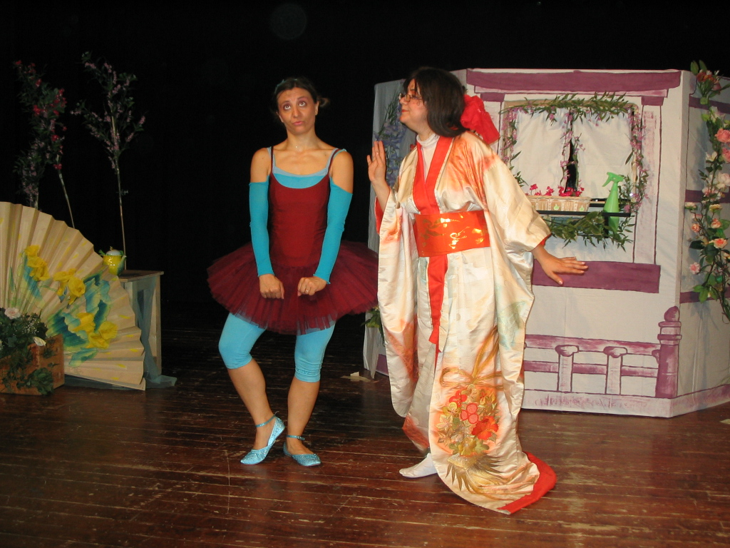

LE FATE
DEI FIORI

di
Roberta Villa

con
Vaninka Riccardi
Roberta Villa

Regia
Le FenicieTeatro

Tecnica
teatro di narrazione, d’attore, clownerie,
canto dal vivo

Produzione
Associazione tra artisti Ciridì

Lo Spettacolo

C’è una fata per ogni fiore, ogni fiore è un semino. Una giovane fata apprendista impara diligente a seminare i fiori secondo le istruzioni dei suoi libri: zappettare, rastrellare, innaffiare. E aspetta impaziente che i fiori crescano rapidi quanto le sue cure. Sarà la fata maestra a guidarla sulla strada dell’ascolto e della pazienza: la Natura va ascoltata e ai fiori bisogna raccontare storie e cantare canzoni, e aspettare con pazienza il tempo giusto per la crescita, come per i bambini.
Aspettare. Avere il tempo per ascoltare e raccontare storie. Un piccolo spettacolo di fate e di fiori da seminare, per capire il significato della pazienza nel tempo di crescere.

Info
Durata: 45 min. circa
Particolarmente indicato per un pubblico di bambini dai 3 agli 8 anni e famiglie
E' adattabile anche in spazi non teatrali (scuole, biblioteche, ecc.) Le esigenze tecniche sono minime.
Ingombro minimo 5 x 7 m

Contatti
Roberta Villa (referente per Le FenicieTeatro)
Tel: 335 6582897

ASSOCIAZIONE TRA ARTISTI CIRIDÌ
Sede legale via P. Beretta, 5 – 20013 Magenta (MI)
info@ciridi.com
www.ciridi.com
http://www.facebook.com/groups/fenicie/

